附件 2

**重庆市政府采购网电子履约保函、****预付款保函操作手册**

## 前言

**为贯彻落实《财政部关于促进政府采购公平竞争优化营商环境的通知》（财库〔2019〕38 号）、《重庆市财政局关于进一步加强和规范政府采购履约保证金及合同管理的通知》（渝财采购〔2021〕13 号）、《重庆市财政局关于开展政府采购保函业务的通知》（ 渝财采购〔2023〕7 号）等文件要求，进一步降低企业交易成本，提升服务效能，优化营商环境，打通招标采购全流程电子化的“最后一公里”，重庆政府采购平台正式上线电子保函，着力化解平台中小微企业资金周转难题。**

## 目录

前言 2

一、供应商查看保函产品及申请保函 3

* 1. 供应商申请电子保函入口 3
  2. 供应商在线申请履约、预付款保函 6

二、 金融担保机构受理-审核-开函 9

三、 供应商在线查看预付款保函和履约保函 9

四、 采购人在线查看预付款保函和履约保函 10

五、 采购人在线申请理赔 10

**一、供应商查看保函产品及申请保函**

## 供应商申请电子保函入口

供应商进入重庆政府采购网（[www.ccgp-chongqing.gov.cn](http://www.ccgp-chongqing.gov.cn/)）--选择专题栏目--选择采购金融服务--在线申请电子保函。如图 1-1、1-2、1-3、1-4 所示：

## 重庆政府采购网--专题栏目（入口一）

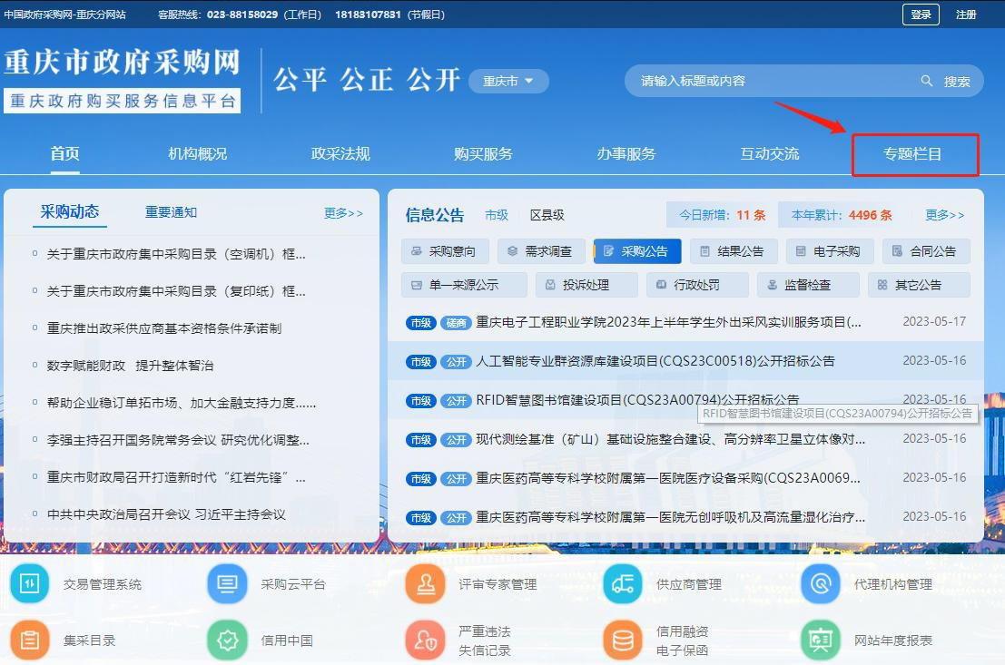

图 1-1

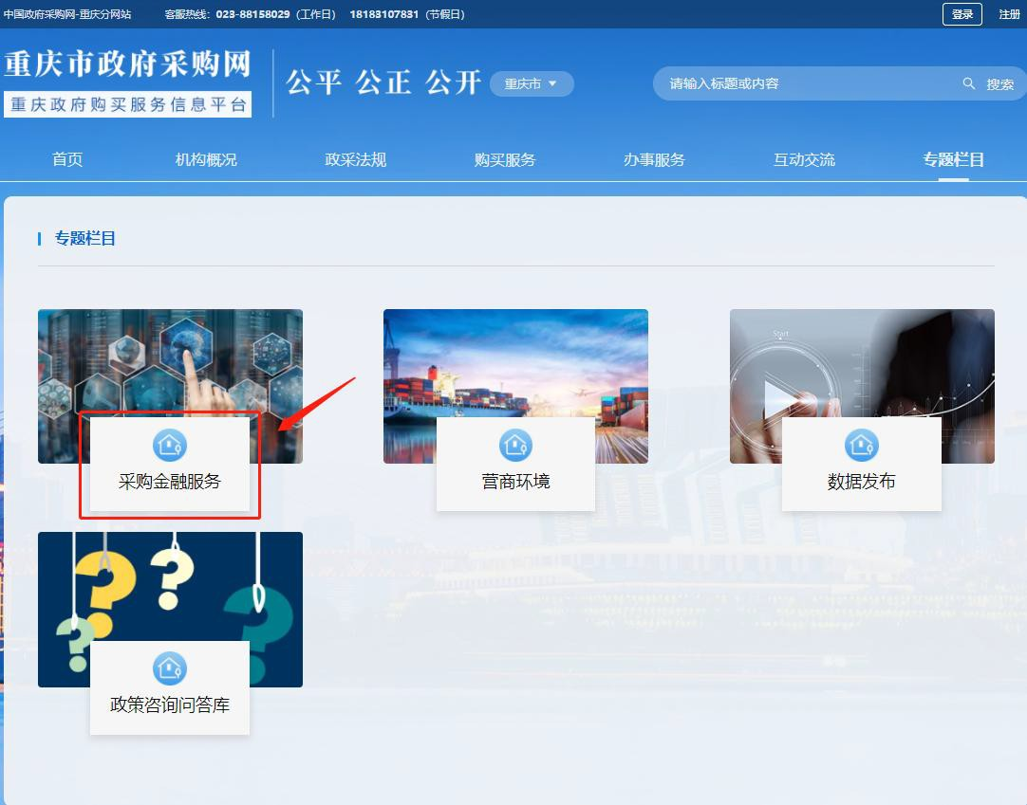

图 1-2

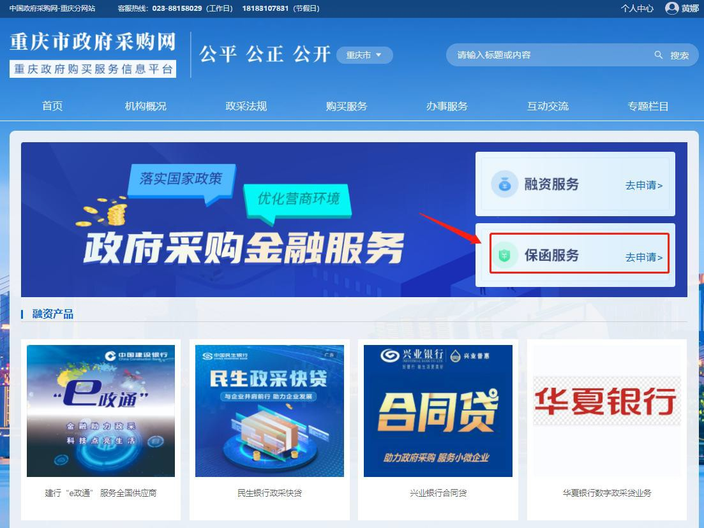

图 1-3

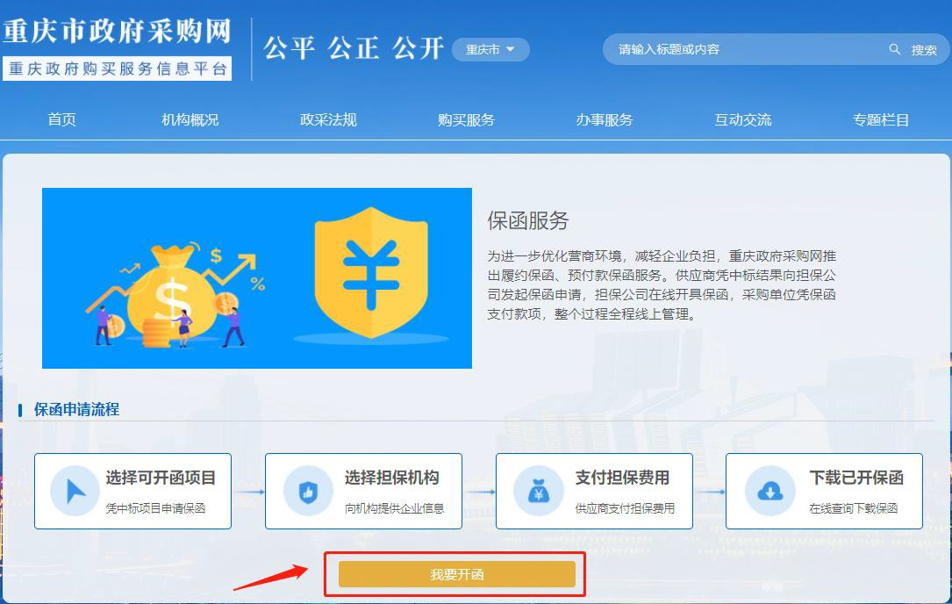

图 1-4

## 重庆政府采购网--采购公告（入口二）

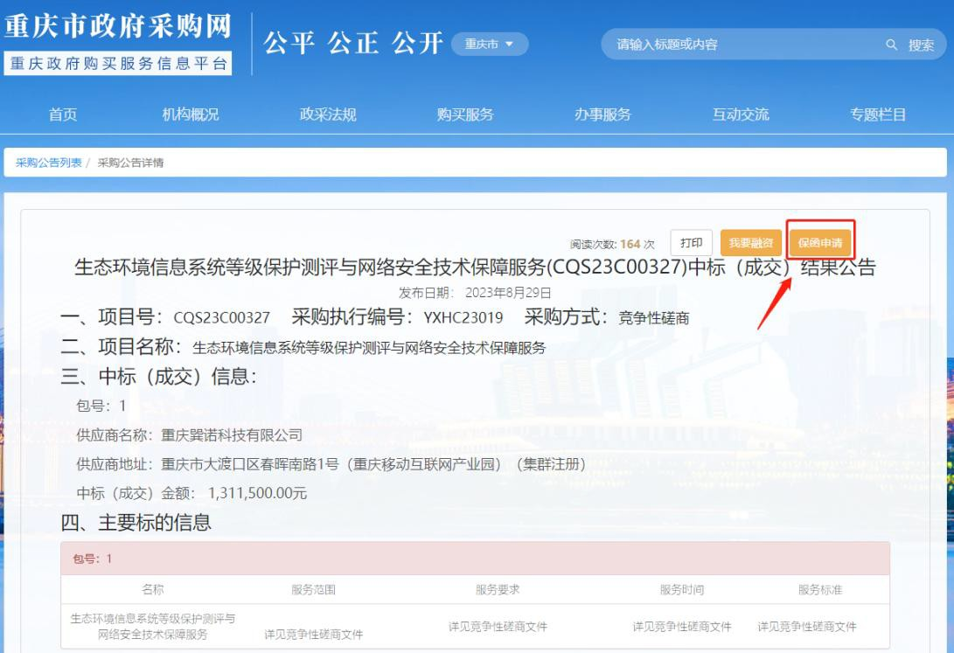供应商进入政采网平台，选择中标项目，点击右侧“申请保函”按 钮，自动跳转到政府采购交易管系统电子保函界面。如图 1-5 所示：

图 1-5

## 供应商在线申请履约、预付款保函

供应商阅读“预付款保函须知”、“履约保函须知”后，点击“前 往申请”。如图 1-6 所示：

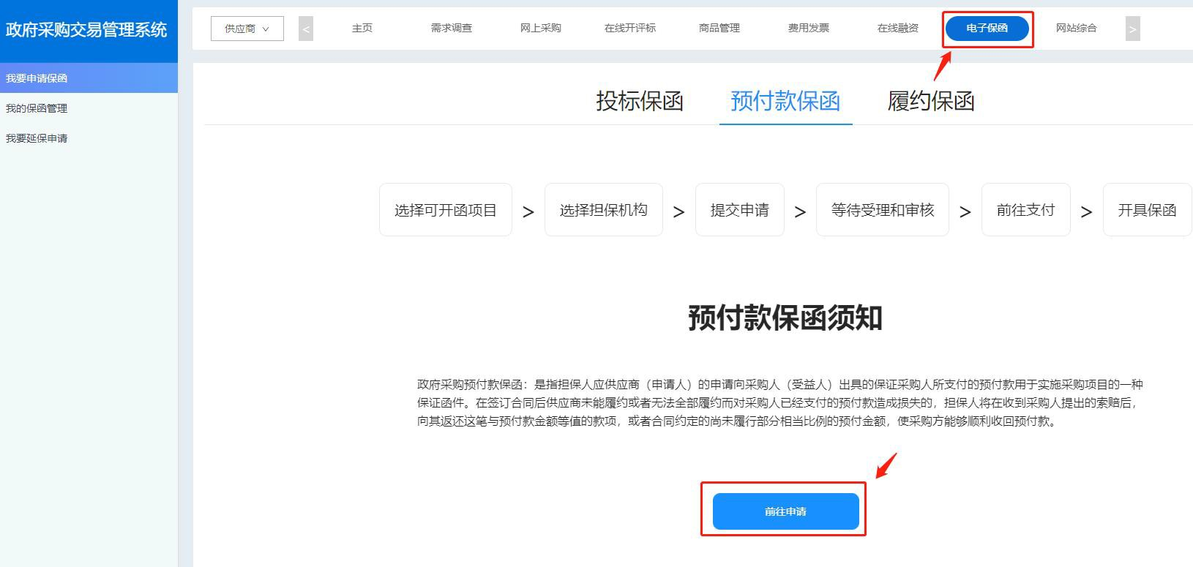

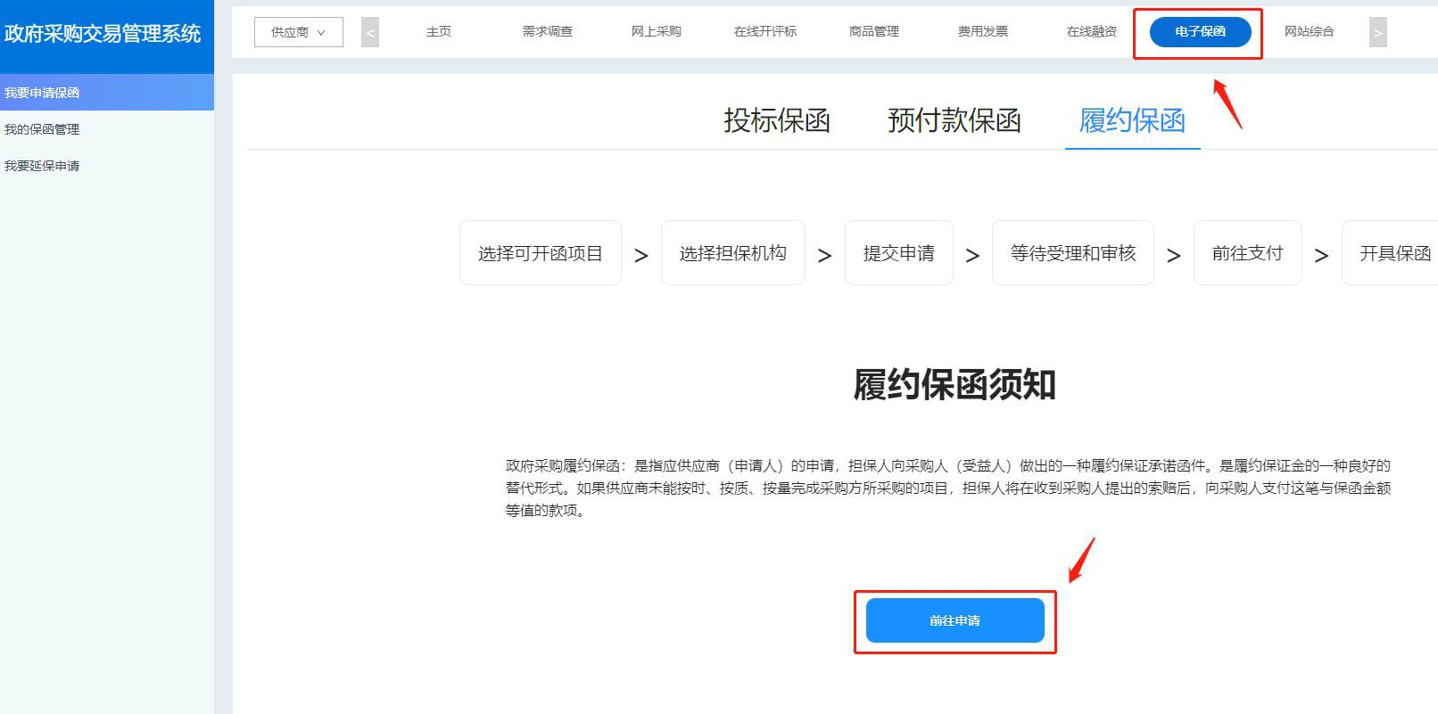

图 1-6

供应商选择可申请的项目，点击“申请开函”。如图 1-7 所示：

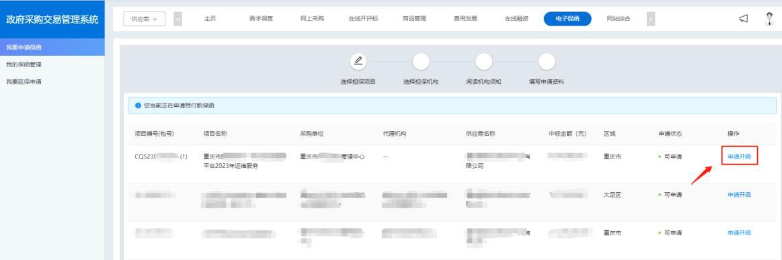

图 1-7

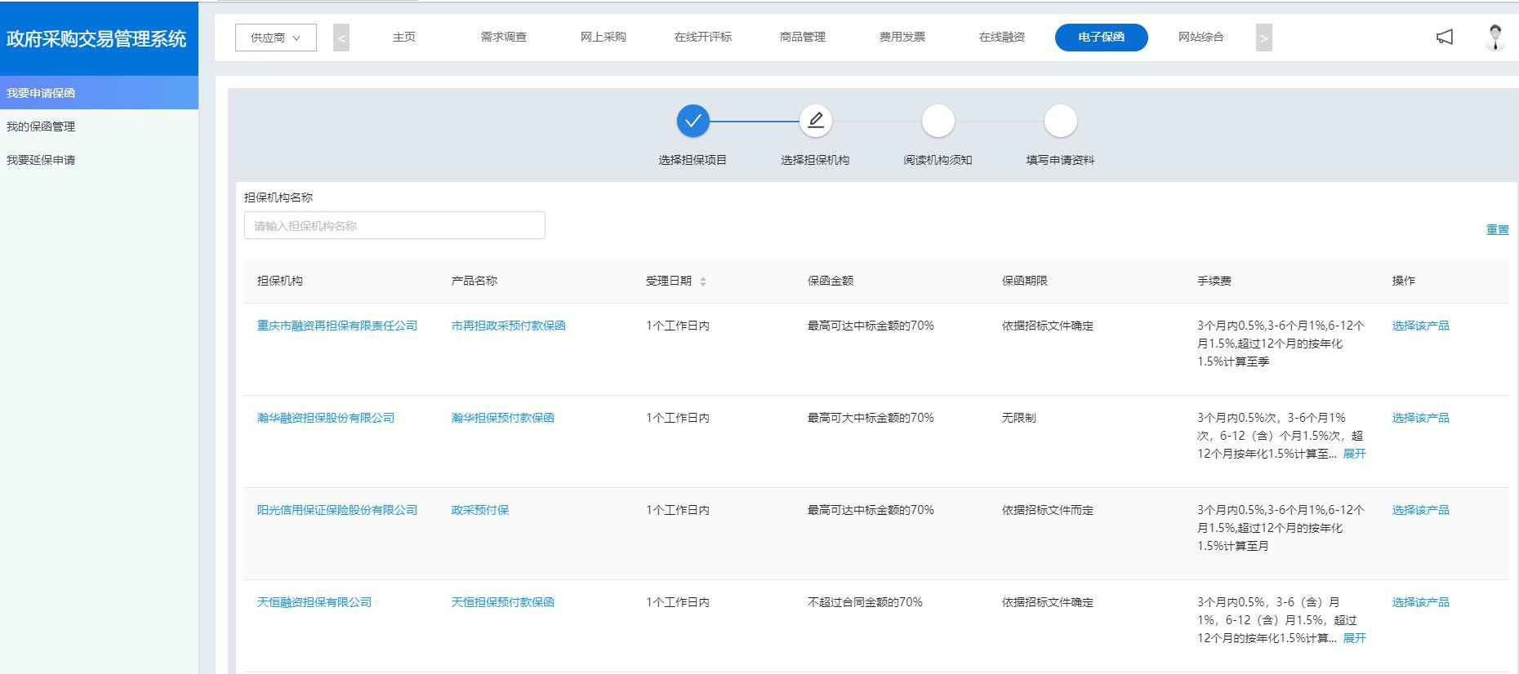供应商了解担保机构及产品介绍后，点击“选择该产品”。

图 1-8

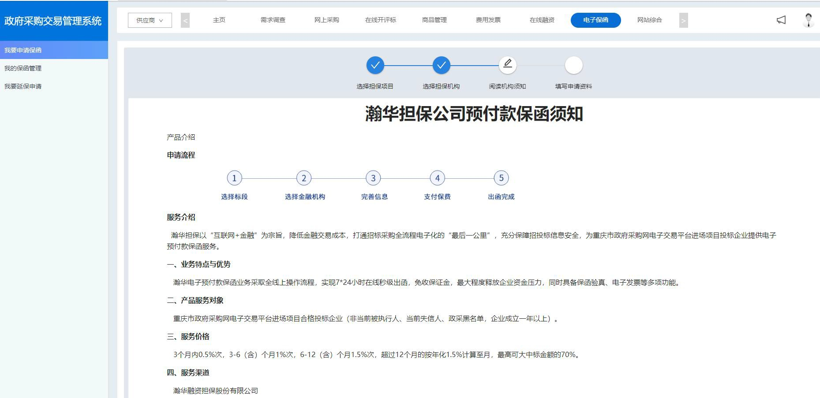供应商阅读保函须知，勾选“我已阅读并同意以上信息内容”，点 击“下一步”后填写基本资料,如图 1-9、1-10 所示

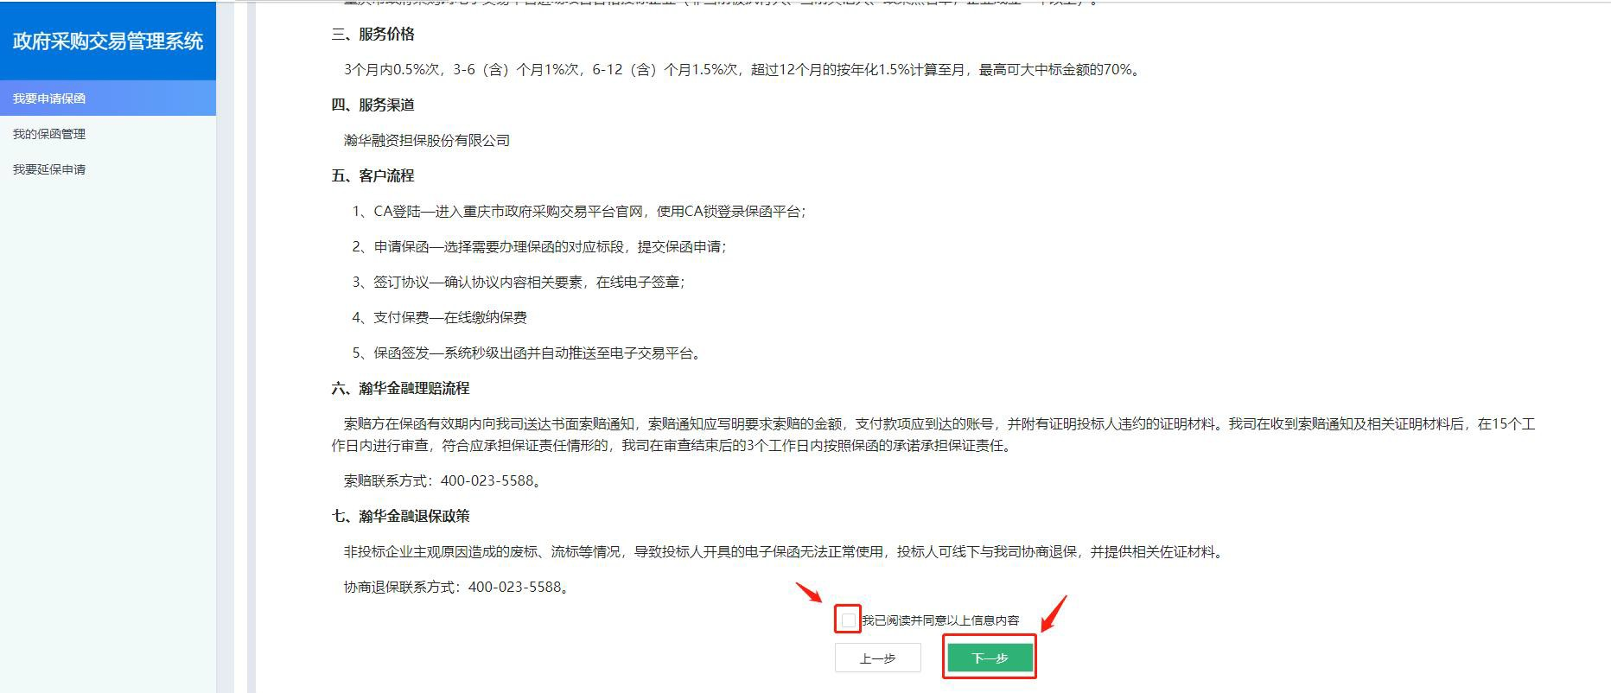图 1-9

图 1-10

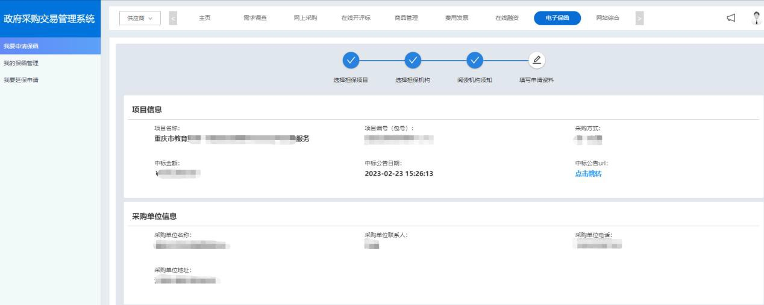在申请填写资料页，供应商填写基本信息，不可编辑部分为自动生成，只需填写“联系人”、“联系人手机号”、“企业办公住址”及“申 请保函金额”“担保时间段”。再上传“工商执照”、“法人身份证正 反面照”，确认信息无误后然后提交申请。如图 1-11 所示：

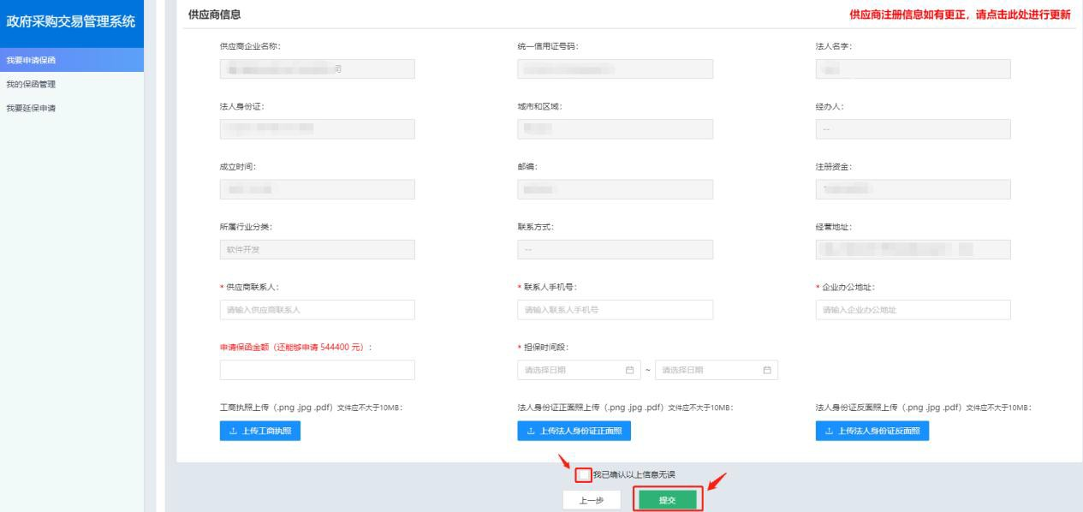

图 1-11

# 二、金融担保机构受理-审核-开函

**三、供应商在线查看预付款保函和履约保函**

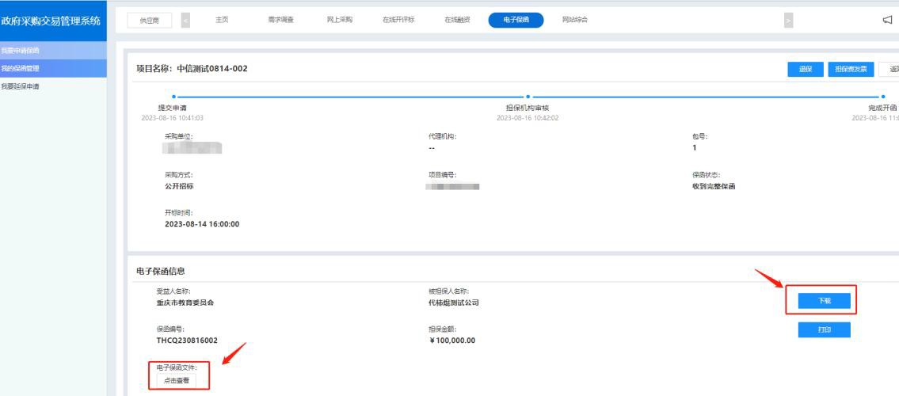供应商登录政府采购交易管理系统，在“电子保函”界面选择“我的保函管理”，在线查看预付款保函或履约保函开具详情。支持在线下 载（PDF 版）和查看完整版电子保函文件。如图 3-1 所示：

图 3-1

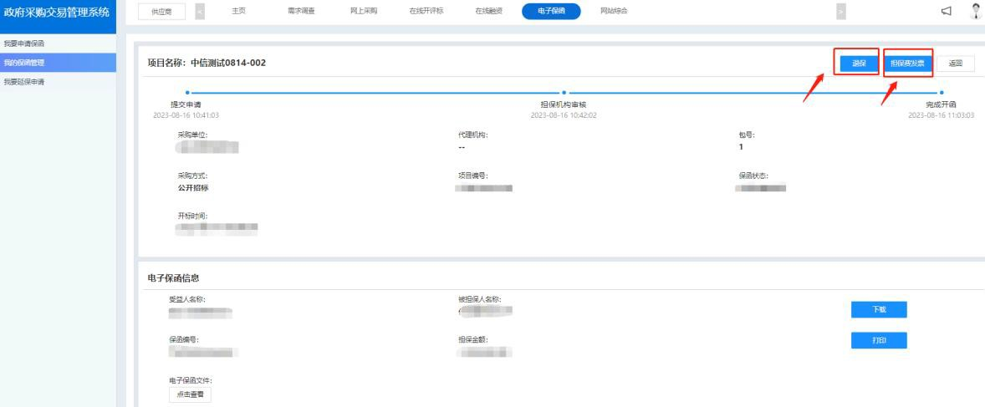如供应商需退保或开具发票，可点击右上角在线退保或开票。如图 3-2 所示：

图 3-2

# 四、采购人在线查看预付款保函和履约保函

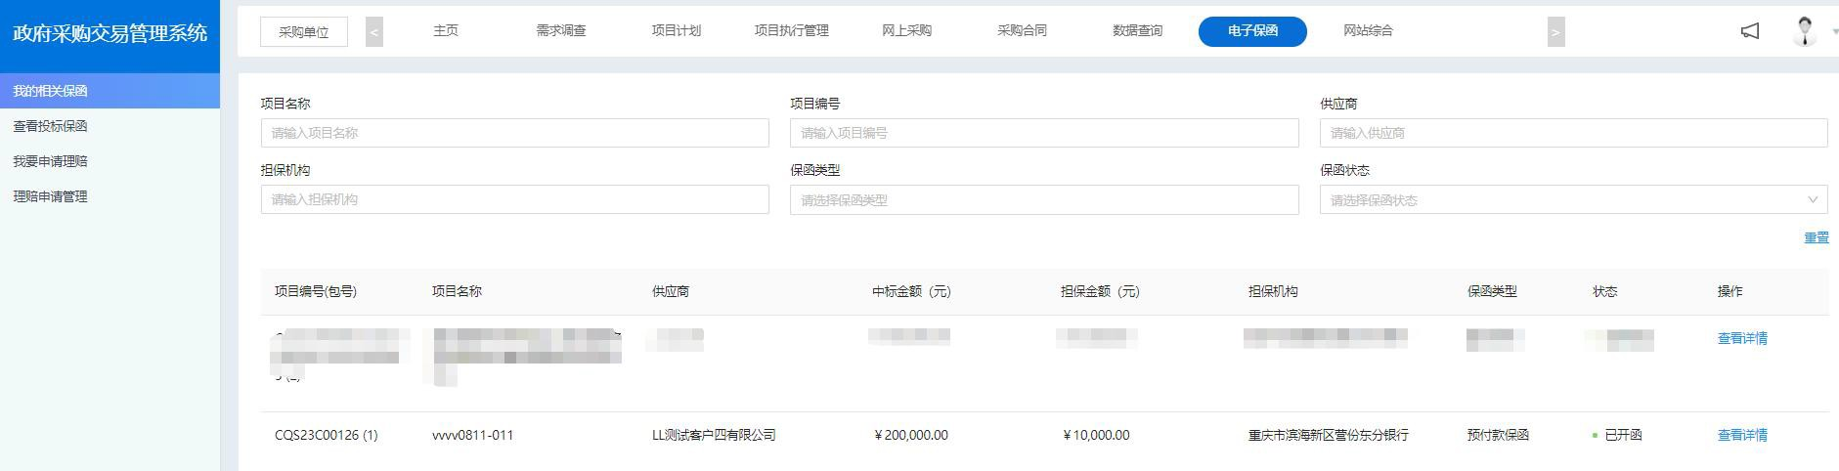采购人登录政府采购交易管理系统，在“电子保函”界面，“我的 相关保函”专栏，查看预付款和履约保函开具详情。如图 4-1、4-2 所示：

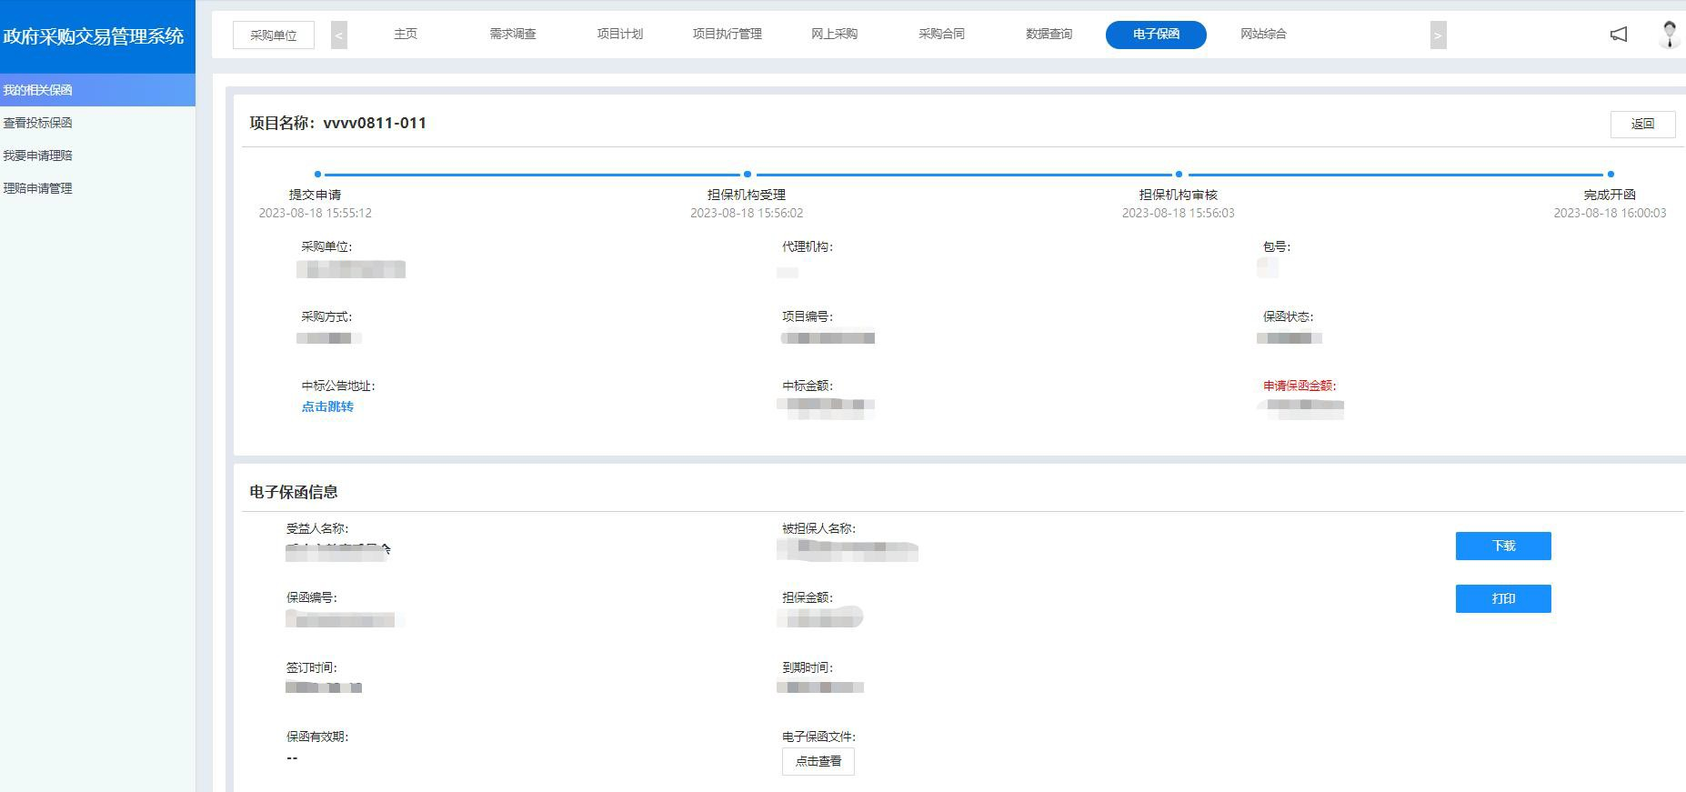图 4-1

图 4-2

# 五、采购人在线申请理赔

采购人在政采网后台，在“电子保函”，“我要申请理赔”专栏， 选择“申请理赔”，查询当前已开函的所有项目，选择需理赔的项目填 写理赔信息，提交后由担保公司进行理赔审核。如图 5-1、5-2 所示：

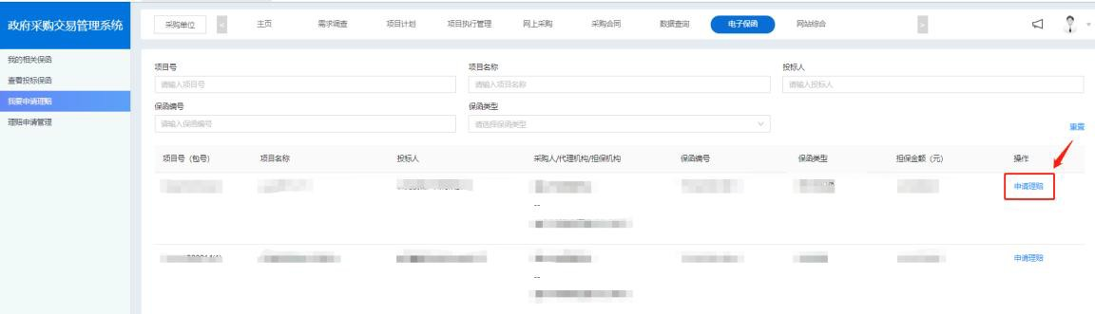

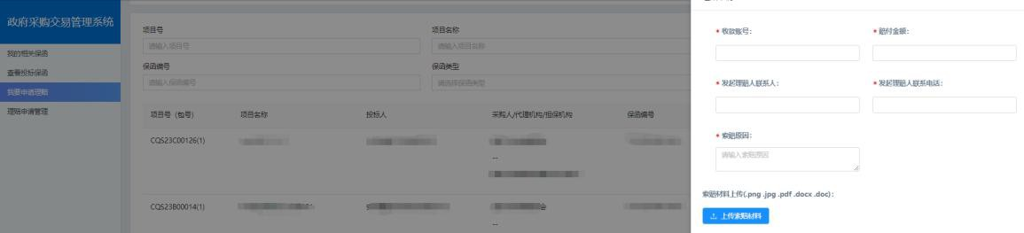图 5-1

图 5-2

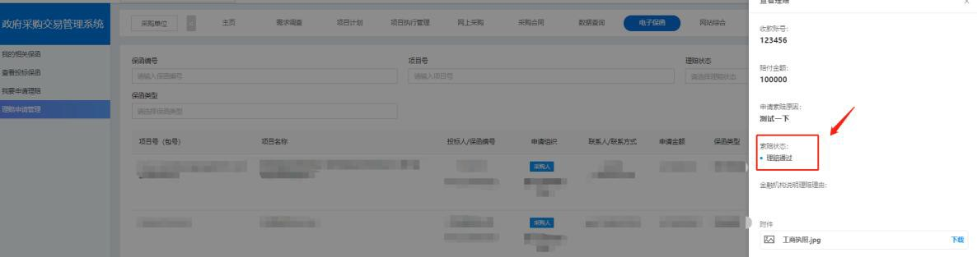采购人可在“理赔申请管理”专栏，查看理赔状态（通过、拒绝、 未审核），以及查看详情。如图 5-3 所示：

图 5-3